Historische vrouwen doorheen de tijd – Klassieke oudheid

Boudica (30 n.C. – 61 n.C.)
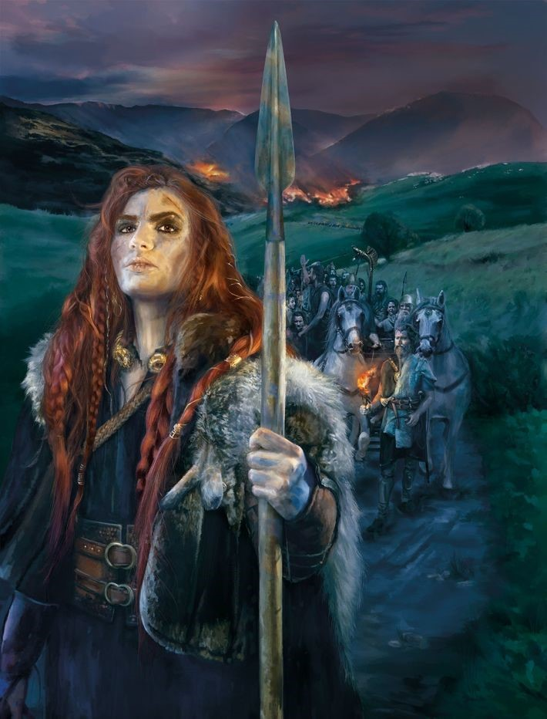
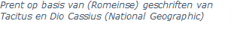

Biografie op leerlingenmaat
“Noem eens een West-Europese vrouw uit de klassieke oudheid.” Veel mensen zouden hier geen antwoord op weten. Dat betekent natuurlijk niet dat er doorheen deze periode geen ‘sterke’ vrouwen op het toneel verschenen. Ken je bijvoorbeeld Boudica? Ze was een Keltische krijgerskoningin die het opnam tegen de Romeinen.

Boudica leefde van 30 n.C. tot 61 n.C. in East Anglia, in het oosten van het huidige Engeland (ongeveer de streek die nu Norfolk heet). Ze behoorde tot de stam van de Iceni en was getrouwd met de Iceense koning Prasutagus. Boudica wordt in de geschriften van Dio Cassius beschreven als een lange vrouw met een wilde bos ros haar en een luide stem. Ze droeg een kleurrijke jurk met een mantel van bont die bijeengehouden werd met een broche. Rond haar hals droeg ze een gouden “torque”, een statussymbool bij de Kelten. De Iceni waren een rijke en machtige stam. Dit hadden ze te danken aan hun zouthandel, die overigens mogelijk gemaakt was door de Romeinen. Haar man, Prasutagus, had een goede relatie met de Romeinen. Maar na zijn dood liep het verkeerd. Hij had namelijk Boudica en hun twee dochters aangeduid als erfgenamen. Daar waren de Romeinen niet mee opgezet. Ze plunderden haar huis. Boudica en haar dochters werden publiekelijk vernederd.

Maar Boudica zinde op wraak. Ze riep alle leiders van de Iceni-stammen bij elkaar in het woud en met een list wist ze hen te overtuigen om tegen de Romeinen in opstand te komen. Volgens de geruchten verzamelde Boudica honderdduizenden Keltische krijgers. De opstand die Boudica aanvoerde, zou uitgroeien tot één van de heftigste opstanden tegen de Romeinen. Ze ging samen met haar leger op plundertochten in het Romeinse gebied. Alle dorpen en steden die ze tegenkwamen werden geplunderd en in brand gestoken. De bevolking werd afgeslacht. Boudica was de eerste krijger die erin slaagde Londinium te veroveren. Romeinen sloegen op de vlucht. In 60 n.C. plande Boudica de ultieme genadeslag voor de Romeinen. Dat was echter buiten de Romeinse generaal Gaius Paulinus gerekend. Hij lokte de troepen van Boudica in een hinderlaag en slachtte ze af. Boudica kwam waarschijnlijk om het leven, al is men hier niet zeker van.

Hoe integreren in de les?
Doelgroep: leerlingen van het tweede middelbaar

Deze casus kan helpen om te voldoen aan volgende eindterm(en): Volgens het (vernieuwde) leerplan van het gemeenschapsonderwijs, het provinciaal onderwijs en het onderwijs van steden en gemeenten:

Eindterm 8.2: De leerlingen onderscheiden voor elk van de drie bestudeerde historische periodes kenmerken van samenlevingen evenals gelijkenissen en verschillen in kenmerken tussen samenlevingen uit elk van de verschillende periodes
Feitenkennis | Kenmerken van samenlevingen uit elk van de drie bestudeerde periodes (prehistorie, oude nabije oosten, klassieke oudheid), voor elk van de maatschappelijke domeinen (politiek & cultureel)
Eindterm 8.4: De leerlingen evalueren de context, betrouwbaarheid, de representativiteit en bruikbaarheid van historische bronnen in het licht van een historische vraag
Conceptuele kennis | Standplaatsgebondenheid, perspectief van de auteur, onderscheid tussen bronnen en werken van historici
Eindterm 8.9: De leerlingen illustreren hoe mythevorming rond historische fenomenen historische beeldvorming vervormt
Conceptuele kennis | Historische fenomenen zoals personen, plaatsen en gebeurtenissen

Als leerkracht kan je de casus van Boudica op verschillende manieren in de les verwerken. Een mogelijkheid:

- Werken met een bronfragment
**Voorwaarde voor deze opdracht: de leerlingen kennen de legertechnieken van de Romeinen**

Laat de leerlingen de “biografie op leerlingenmaat” lezen. Mogelijke vragen:
- Waarom wilde Boudica niet langer met de Romeinen samenwerken?
  - Antwoord: Boudica en haar dochters werden publiekelijk vernederd na de dood van haar man
- Qua aantal was het leger van Boudica in de meerderheid. Ze hadden dus makkelijk de Romeinen kunnen verslaan. Bedenk waarom het leger van Boudica toch niet opgewassen was tegen de Romeinen.
  - Antwoord: het leger van de Romeinen was een geoliede vechtmachine. Het ongeorganiseerde leger van de Kelten was hier niet tegen opgewassen. Daarbij lokten de Romeinen het leger van Boudica in een hinderlaag.
Als de leerlingen beide vragen hebben opgelost, kunnen ze naar het volgende fragment kijken uit de teksten van Tacitus:

“De Britten brachten een ongelooflijke menigte het veld in. Hun troepen stonden niet op één rechte lijn. Losstaande bataljons toonden hun enorme aantal. De Britse soldaten riepen en jubelden uitzinnig. Ze waren zo zeker van de overwinning, dat ze hun vrouwen op wagens aan de rand van het slagveld plaatsten zodat ze alle actie en de moed van het Britse leger goed konden zien. - Tacitus, een Romeinse historicus, over de slag waarin het leger van Boudica verslagen werd (ongeveer 40-50 jaar later)

Bron: Hingley R., “Big, bad Boudica united thousands of ancient Britons against Rome”, National Geographic, 23 oktober 2019 [https://www.nationalgeographic.co.uk/history-and-civilisation/2019/10/big-bad-boudica-united-thousands-ancient-britons-against-rome], geraadpleegd op 31 mei 2020.

Laat de leerlingen nadenken over de verschillen tussen de vechttechnieken van de Kelten en de Romeinen. Laat de leerlingen het bronfragment gebruiken om hun antwoorden te staven.

Kelten (Boudica) | Romeinen
Grote aantallen | Goed geoliede vechtmachine
Ongeorganiseerd | Georganiseerde formaties
Wilde aanpak | Betere uitrusting en wapens

Tacitus was zelf een Romein. Hij schreef in opdracht van de keizer. Je kan dus zeggen dat hij misschien wel bevooroordeeld was. Bovendien schreef hij zijn tekst ongeveer 50 jaar na het verslaan van het leger van Boudica. Kan dit de betrouwbaarheid van de bron in het gedrang brengen? Waarom?
- Antwoord: Dit kan inderdaad de betrouwbaarheid van de bron in het gedrang brengen. Het zou goed kunnen dat Tacitus de Romeinen beter heeft voorgesteld dan dat ze eigenlijk waren. Bovendien schreef hij 50 jaar na datum. Ook dat kan zijn verslag beïnvloed hebben. Hij was immers ook geen ooggetuige. (à standplaatsgebondenheid, perspectief van de auteur)

Bronnen
Johnson, B. (2018). Boudica. Historic UK. Geraadpleegd op 31 mei 2020, van https://www.historic-uk.com/HistoryUK/HistoryofEngland/Boudica/.
Hingley, R. (2019). Big, bad Boudica united thousands of ancient Britons against Rome. National Geographic, 23 oktober 2019. Geraadpleegd op 31 mei 2020, van https://www.nationalgeographic.co.uk/history-and-civilisation/2019/10/big-bad-boudica-united-thousands-ancient-britons-against-rome.
Red. (z.d.). Boudica, De Genadeloze Keltenkoningin. Is Geschiedenis. Geraadpleegd op 31 mei 2020, van https://isgeschiedenis.nl/nieuws/boudica-de-genadeloze-keltenkoningin.
Van der Toolen, A. (2019). Strijdbare Boudica: Boegbeeld van Britse vrijheidsdrang. Historisch Nieuwsblad, oktober 2019. Geraadpleegd op 31 mei 2020, van https://www.historischnieuwsblad.nl/strijdbare-boudica/.

